Конспект НОД

«Вкусная здоровая пища»

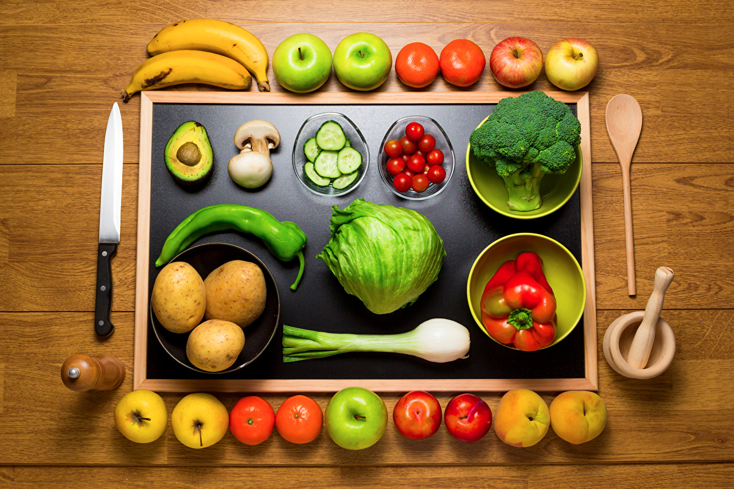
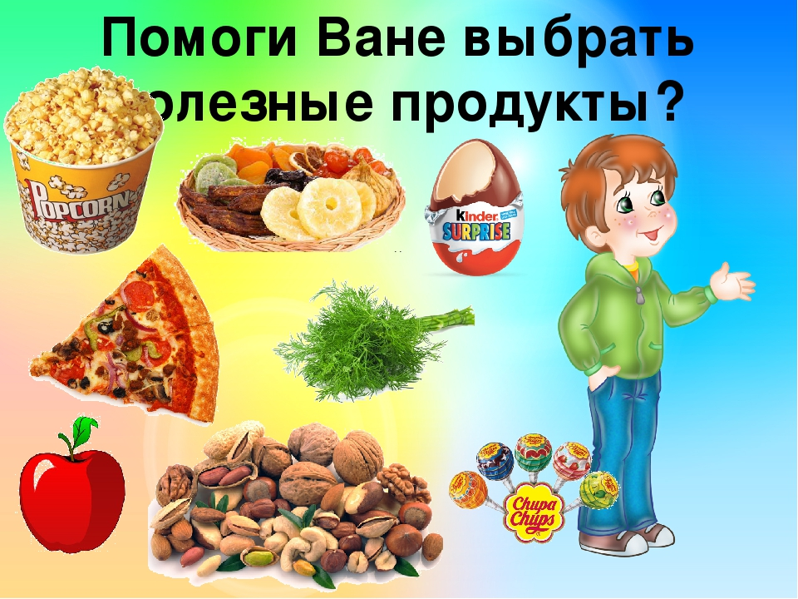

Подготовил воспитатель: Грищенко Е.С
Направление: Познавательно-речевое развитие.
Образовательная область: Здоровье. Старший дошкольный возраст (6-7 лет).
Цель: продолжать учить детей бережно относиться к своему здоровью, осознанно относиться к своему питанию, расширять знания о полезной и вредной пище, витаминах.
Задачи:
- Закреплять знания о полезных веществах, витаминах, содержащихся в разных продуктах;
- Развивать наблюдательность, память логическое и образное мышление, находчивость;
- Воспитывать сознательное отношение к своему здоровью;
- Продолжать учить детей связно и последовательно выражать свои мысли, пользуясь предложениями различной структуры, расширять словарь детей по данной теме.
Интеграция образовательных областей:
Коммуникация – продолжать учить детей связно и последовательно выражать свои мысли, пользуясь предложениями различной структуры, расширять словарь детей по данной теме.
Социализация – развивать коммуникативные навыки детей, умение сотрудничать друг с другом и со взрослыми.
ФЭМП – развивать у детей логическое мышление, память, внимание.
Материал:
Плакаты, иллюстрации с продуктами питания, корзинка с овощами и фруктами, карточки с изображением продуктов питания, содержащих витамины, углеводы, жиры; мяч.
Предварительная работа:
Речевая деятельность:
Словарная работа:
Здоровая полезная пища, углеводы, жиры, белки, минеральные вещества.
Беседы: «Беседа о витаминах», «Если хочешь быть здоров», «Что надо есть», «Овощи, ягоды, фрукты – витаминные продукты», «Полезные вещества – что это?», «Самые полезные продукты».
Д/игры: «Где найти витамины?», «Овощи в погреб», «Фрукты, ягоды в компот, джем».
Заучивание пальчиковой гимнастики «Хозяйка однажды с базара пришла…», пословицы и поговорки о еде: «Ешь пироги с грибами, а язык держи за зубами», «Ешь побольше – говори меньше», «Ешь калачи да поменьше лепечи», «Когда я ем, я глух и нем», благодарное стихотворение «Мама мне вкусную кашу сварила»; вкусная считалочка.
Чтение стихотворений: Г. Сапгира «Аппетит», А. Масленникова «Рыбий жир», Л. Зильбарга «Очень важно есть за завтраком овсянку…»,
Д. Харриса «Очень- очень вкусный пирог», Ю. Тувим «Овощи».
Познавательная деятельность:
Экскурсия на кухню детского сада.
Чтение разделов энциклопедии для малышей: «Что мы едим» (стр. 26-27), «Здоровье» (стр.28-29).
Чтение разделов из большой иллюстрированной энциклопедии для младших школьников: «Пища для школьников» (стр. 158), «Пищеварительная система (стр. 200), «Что нужно организму» (Питание стр. 293), «Овощи» (стр.438).
Игровая деятельность:
Игры в пальчиковых бассейнах с горохом, чечевицей, фасолью ( развитие мелкой моторики детей).
Сюжетно-ролевая игра «Готовим вкусный обед для друзей».

Ход занятия:
В группе развешаны плакаты с изображением продуктов, содержащих те или иные полезные вещества.
I. В-ль: Ребята, давайте подойдем к столу, на котором стоит корзинка, и посмотрим, что в ней находится. (Дети называют фрукты и овощи, которые находятся в корзинке).
Обыгрывание наглядного материала
Игра: «Рассортируй»
Цель: уточнить представления детей о вкусовых качествах овощей и фруктах их признаках и свойствах.
Предполагаемые варианты игры:
1. Найдите в корзине фрукты и овощи, которые вы когда-либо пробовали, расскажите, какие они на вкус (дети выполняют задание).
2. Разложите фрукты и овощи на три группы
- что едят только сырым (редис, огурец, лимон, орехи…)
- что едят только вареным (картофель, баклажан, кабачок, фасоль, чечевица…)
- что едят и сырым и вареным (болгарский перец, морковь, свеклу, помидор, лук, горох, яблоко, груша, ягоды).
3. Разложите овощи и фрукты от самого сладкого к самому кислому.
4. Разложите овощи и фрукты от самого светлого до самого темного.
5.Разложите овощи и фрукты от самого мягкого к самому твердому.
6. Разложите овощи и фрукты от самого любимого к самому нелюбимому.
Дети выполняют задания, озвучивая свои действия словесным сопровождением.
Варианты суждения поля поиска
Работа с признаками, которые упорядочены:
- Это яблоко? (выбор центрального объекта, деление его на 2 части)
- Этот фрукт, овощ слаще (кислее) чем яблоко?
Аналогично строится работа на основе другого признака.
- Этот фрукт (овощ) тверже, чем…?
Работа с признаками, которые не упорядочиваются
- Это фрукт?
- Этот фрукт едят сырым?
- Его кладут в компот?
- Он растет в наших садах?

II. Психогимнастика.
Цель: выражение психоэмоционального и психофизического состояния.
Представьте, что вы пробуете на вкус кислый лимон, сладкий виноград, очень горячее запеченное яблоко, вкусную и невкусную пищу.

III. Образно-пластическое творчество детей.
Изобразите, как варят «суп из топора», попробуйте его на вкус и покажите, понравился ли он вам.

IV. Краткая беседа с рассматриванием продуктов питания на плакатах
В-ль: ребята, сегодня мы с вами опять поговорим о вкусной здоровой пище. Для чего человеку нужна пища? У каждого из вас есть любимые блюда, назовите их (дети называют). Почему вы их любите (Дети: потому, что они вкусные). Но не вся вкусная пища – здоровая пища. А что значит здоровая полезная пища? (Дети: это та пища, которая нам приносит пользу)
В-ль: Правильно, пища, которая приносит здоровье вашему растущему организму.
Показывая на плакаты с продуктами, воспитатель продолжает: «В продуктах питания содержатся вещества, необходимые нам с самого рождения. Это белки, жиры, углеводы, минеральные вещества и витамины. Все они нужны для нормального развития человека. Сейчас мы с вами поиграем в игру.

V. Д/игра «Где найти нужные вещества и витамины?»
Цель: уточнение знаний детей о витаминах и веществах, содержащихся в продуктах питания.
Дети отбирают карточки с изображением продуктов, в которых находится
Белок (рыба, молочные продукты, мясо, бобовые); углеводы (хлеб, крупы, овощи, фрукты); жиры (молочные продукты, мясо, растительные масла, орехи); витамин С (капуста, шиповник, смородина, клюква, петрушка), витамин В (печень, мясо, хлеб, молоко, сыр, творог, яйцо), витамин А (зеленый лук, морковь, красные овощи).
В-ль: Молодцы!

VI. Д/игра «Кто знает, тот дальше продолжает»
Цель: расширять знания детей о значимости витаминов и питательных веществ для детского растущего организма.
В-ль: а сейчас, чтобы вспомнить для чего нам нужны эти вещества и витамины, поиграем в другую игру. (В-ль начинает, дети заканчивают).
В-ль: белки нам нужны для того…Ребенок: чтобы мы росли крепкими и здоровыми.
Углеводы нам нужны…. – Для того, чтобы мы росли сильными.
Продукты, содержащие витамины, для чего нам нужны? Ребенок: чтобы наш организм боролся с заболеваниями, наше сердце и кровеносные сосуды работали в полную силу, без сбоев.

VII. Этюд
Цель: развитие образно-пластического творчества детей.
превращение в продукт, содержащий жиры, углеводы, белки, витамины. (Дети мимикой, жестом и движениями изображают, а воспитатель угадывает, что это за продукт.)

VIII. Игра «Я знаю»
Цель: расширять знания детей о блюдах, изготавливаемых из различных продуктов питания.
В-ль, передавая мяч ребенку, начинает предложение, ребенок, принимая мяч, заканчивает.
- Я знаю такие блюда из муки: блины, оладьи, пироги…
- Я знаю такое блюдо из овощей: пюре, рагу, запеканка…
- Я знаю такое блюдо из мяса: котлеты, фрикадельки, отбивные…
- Я знаю блюда, приготовленные из молочных продуктов: каши, супы, суфле…
- Я знаю, без чего котлеты будут не вкусными: без лука, специй…
- Я знаю, с чем каша будет вкуснее: с маслом, фруктами, овощами …и т.д.

IХ. Задание «Придумайте диалог между предметами»
Цель: развитие воображения у детей.
В-ль: в конце занятия я хотела бы, чтобы вы представили и рассказали, о чем могли бы говорить между собой:
- шоколад и салат
- чай и сахар
- конфеты и мед
- картофель и сковорода
- хозяйка и овощи
- хозяйка, рыба и растительное масло.

Вывод:
В-ль: ребята, мы с вами убедились, что питаться нужно не только вкусно, но и полезно. Мы должны с вами помнить, что не все то полезно, что вкусно.

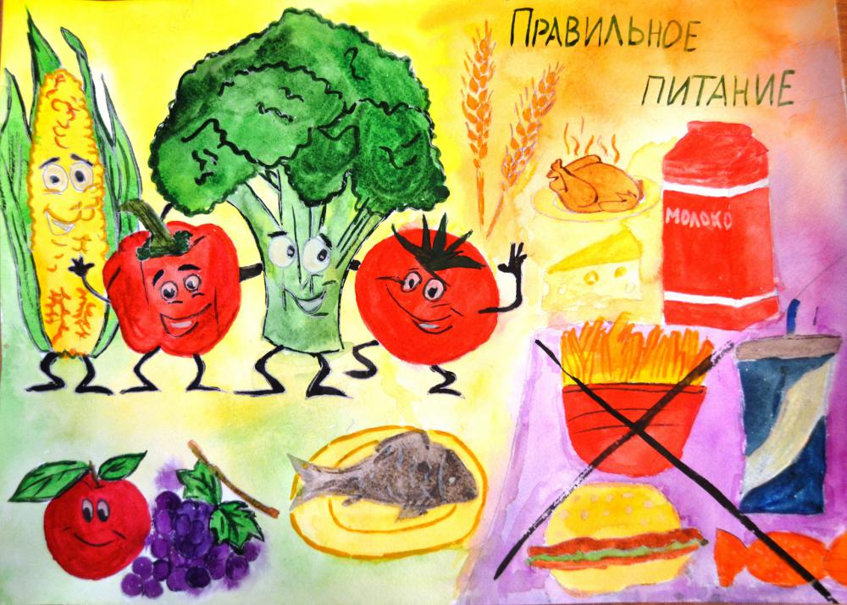

Используемая литература:
1. Е.А. Пожиленко «Мир вокруг нас» ч.1- Спб.: филиал издательства «Просвещение», 2004.
2. Фесюкова Л.В., Мирошниченко И.В., Панасюк И.С., Яковлева Н. В. Воспитываем и обучаем. Комплексные занятия и игры для детей 4-7 лет. – Х.: ЧП «АН ГРО ПЛЮС», 2008.
3. Роберт Ротенберг Расти здоровым. Москва. Физкультура и спорт.1996.
4. Вероник Бабин Мегаэнциклопедия для малышей. Издательство Махаон. Москва. 1997.

